INDICAÇÃO Nº04303/2013

Sugere ao Poder Executivo Municipal que façam a limpeza e retirada de entulhos, na Rua Plácido Ribeiro Ferreira, no bairro Santa Fé.

**INDICA** Ao Senhor Prefeito Municipal, na forma regimental, determinar ao setor competente que tome providências no sentido de realizar a limpeza de terreno na Rua Plácido Ribeiro Ferreira, no bairro Santa Fé.

**Justificativa:**

Na referida Rua, necessita realizar a limpeza. Os moradores do entorno reclamaram do mau cheiro, já que no local é descartado resíduo de construção civil, móveis, inclusive lixo orgânico.

Plenário “Dr. Tancredo Neves”, em 30 de julho de 2013.

**ADEMIR DA SILVA**

-Vereador-

INDICAÇÃO Nº04303/2013- pg. 02/02

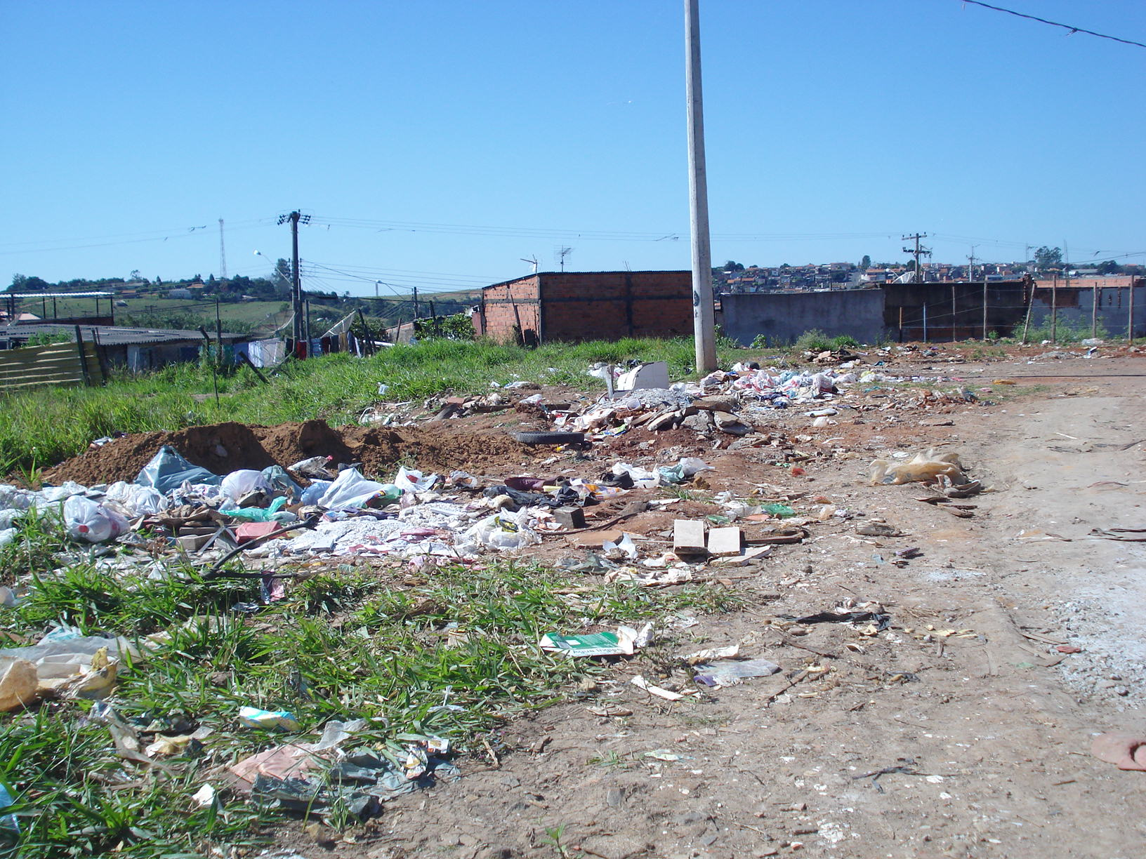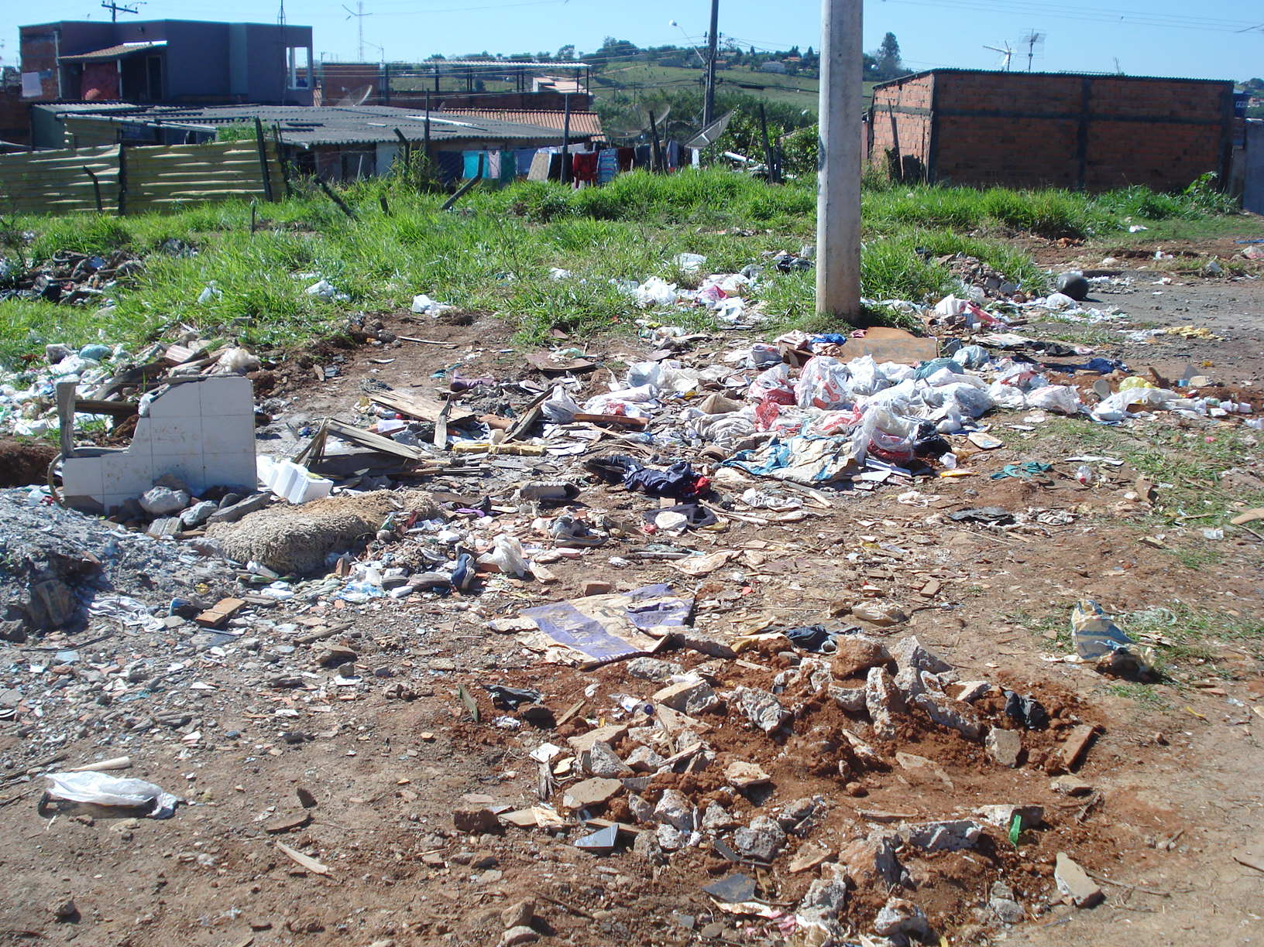

**ADEMIR DA SILVA**

-Vereador-